报告编号：PM-REG-20261027-007

门式钢管脚手架计算书
STRUCTURAL SAFETY CALCULATION REPORT

报告名称： | PmStudio 脚手架默认参数回归（非品茗 oracle） 门式钢管脚手架
委托单位： | PmStudio 自算回归
编制单位： | PmStudio

编制 | 审核 | 批准
签字： 日期： | 签字： 日期： | 签字： 日期：

PmStudio
2026年10月27日

声 明

1. 本计算书须经编制、审核、批准人员签署后方为有效。
2. 本计算书无编制单位盖章无效。
3. 本计算书涂改无效。
4. 未经编制单位书面批准，不得部分复制本计算书。
5. 本计算书仅对委托方提供的参数与工况负责，参数真实性由委托方负责。
6. 本计算书为结构验算文件，不替代专项施工方案；施工尚应符合现行规范与专项方案要求。
7. 本计算书解释权归编制单位所有。

目 录

计算依据
1、《建筑施工门式钢管脚手架安全技术规范》JGJ 128-2010

一、计算参数
参数 | 取值 | 单位
搭设高度 H | 20.0 | m
g1 | 0.13
g2 | 0.07
sumNQk | 6.58
phi | 0.316
A1 | 310.0
f | 205.0
frameWidth | 1.219
frameBay | 1.8
stepHeight | 1.93
muZ | 1.0
muS | 0.8
w0 | 0.35
beamQd | 2.5
beamQk | 1.8
beamW | 2830.0
beamI | 60800.0
beamE | 206000.0
beamDeflectionRatio | 250.0
tieL1 | 4.5
tieH1 | 3.86
连墙件连接承载力 Nv | 30.0 | kN
tieAc | 310.0
tieA | 310.0
tiePhi | 0.9
fak | 150.0
kc | 0.8
Ad | 0.12
crossBracingBothSides | True
crossBracingLocked | True
connectingRodsInstalled | True
connectingRodClearance | 1.5
lockingArmOrPositivePin | True
baseInstalled | True
hangingBoardsContinuous | True
boardsFallPrevention | True
boardHoleDiameter | 0.0
braceAtCornersAndEnds | True
braceMaxInterval | 15.0
braceContinuousFullHeight | True
braceFullOuterFace | True
braceAngle | 50.0
braceLapLength | 1200.0
braceLapFasteners | 3.0
braceWidthSpans | 5.0
braceWidth | 8.0
horizontalTopAndTieLevels | True
horizontalSpacingSteps | 2.0
horizontalContinuous | True
horizontalCornerOpeningEachStep | True
horizontalAttachedToPosts | True
tieNearTransomOffset | 100.0
tieFixedToPost | True
tieAtCornerAndOpenEnds | True
tieCornerOpeningVerticalSpacing | 3.5
tieScaffoldEndLower | True
tieSlope | 0.2

二、计算过程
1. 门架立杆稳定（JGJ 128-2010 5.2.1-1～5.2.1-6）
公式：N=max[1.2(N_G1k+N_G2k)H+1.4ΣN_Qk, 1.2(N_G1k+N_G2k)H+0.9×1.4(ΣN_Qk+2M_wk/b)]≤N^d=φ·2A1·f；M_wk=w_k·l·H1²/10
结果：14.64 kN ≤ 40.16 → 满足要求
2. 门架横梁抗弯（JGJ 128-2010 5.1.2、5.1.8（横梁专用公式未列））
公式：简支横梁 M=q_d·b²/8，σ=M/W≤f
结果：164.09 N/mm² ≤ 205 → 满足要求
3. 门架横梁挠度（JGJ 128-2010 5.1.2（挠度公式及限值为补充验算））
公式：v=5q_k·b⁴/(384EI)≤b/250
结果：4.13 mm ≤ 4.88 → 满足要求
4. 连墙件承载力及构造（JGJ 128-2010 4.2.6、5.3.1～5.3.3、6.5.2）
公式：N_l=1.4μ_zμ_sw0·L1H1+3000≤min(N_v,0.85fA_c,0.85φfA)；并校核L1≤3l、H1≤3h及覆盖面积
结果：9.81 kN ≤ 30 → 满足要求
5. 地基承载力（JGJ 128-2010 5.6.1～5.6.4）
公式：P=N_k/A_d≤f_a=k_c·f_ak；N_k取不组合风和组合风轴向力标准值的较大值
结果：91.92 kPa ≤ 120 → 满足要求
6. 门架与配件装配构造（JGJ 128-2010 6.2.2～6.2.6）
公式：逐项核对交叉支撑、连接棒与锁臂、底座及挂扣式脚手板构造；结果为通过项数/检查项数，不对构造条文件值作公式化计算；全部符合
结果：通过 9/9 项 → 满足要求
7. 剪刀撑布置与搭接构造（JGJ 128-2010 6.3.1、6.3.2）
公式：按H≤24m或H>24m分别核对剪刀撑布置，并校核夹角、搭接、扣件数量及每道宽度；结果为通过项数/检查项数；全部符合
结果：通过 8/8 项 → 满足要求
8. 水平加固杆构造（JGJ 128-2010 6.3.3）
公式：按H≤40m至少每2步、H>40m每步校核，并核对顶层、连墙层、连续设置及与立杆扣紧；结果为通过项数/检查项数；全部符合
结果：通过 5/5 项 → 满足要求
9. 连墙件细部构造（JGJ 128-2010 6.5.3～6.5.5）
公式：独立于连墙件承载力，核对靠横杆距离、固定于立杆、角部/开口端间距及向下坡度；结果为通过项数/检查项数；全部符合
结果：通过 6/6 项 → 满足要求

三、内力与变形图
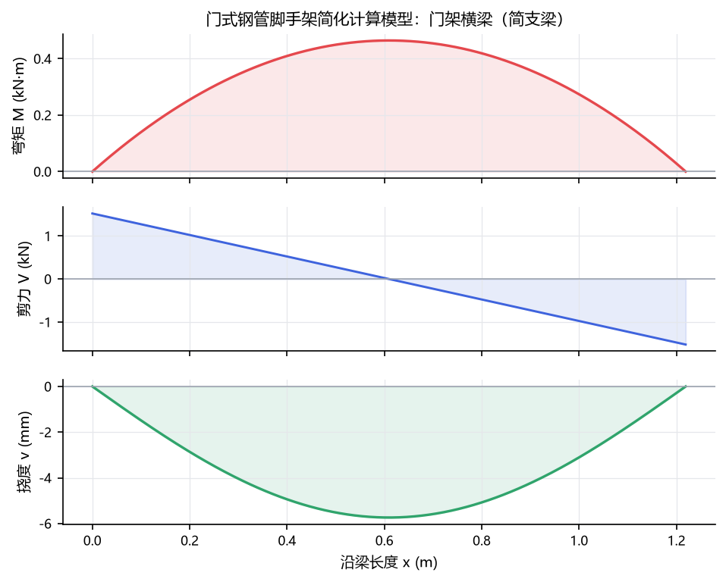
图 1 门式钢管脚手架简化计算模型：门架横梁（简支梁）
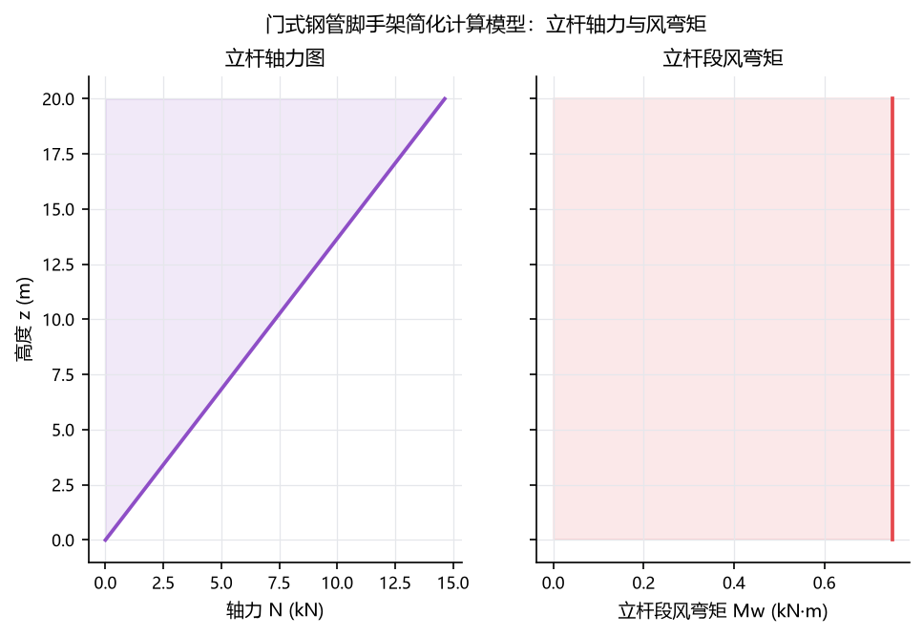
图 2 门式钢管脚手架简化计算模型：立杆轴力与风弯矩

四、验算结果
项次 | 计算项 | 计算值 | 限值 | 利用率 | 判定 | 规范条文
1 | 门架立杆稳定 | 14.64 | 40.16 | 36% | 满足要求 | JGJ 128-2010 5.2.1-1～5.2.1-6
2 | 门架横梁抗弯 | 164.09 | 205.0 | 80% | 满足要求 | JGJ 128-2010 5.1.2、5.1.8（横梁专用公式未列）
3 | 门架横梁挠度 | 4.13 | 4.88 | 85% | 满足要求 | JGJ 128-2010 5.1.2（挠度公式及限值为补充验算）
4 | 连墙件承载力及构造 | 9.81 | 30.0 | 33% | 满足要求 | JGJ 128-2010 4.2.6、5.3.1～5.3.3、6.5.2
5 | 地基承载力 | 91.92 | 120.0 | 77% | 满足要求 | JGJ 128-2010 5.6.1～5.6.4
6 | 门架与配件装配构造 | 9.0 | 9.0 | 100% | 满足要求 | JGJ 128-2010 6.2.2～6.2.6
7 | 剪刀撑布置与搭接构造 | 8.0 | 8.0 | 100% | 满足要求 | JGJ 128-2010 6.3.1、6.3.2
8 | 水平加固杆构造 | 5.0 | 5.0 | 100% | 满足要求 | JGJ 128-2010 6.3.3
9 | 连墙件细部构造 | 6.0 | 6.0 | 100% | 满足要求 | JGJ 128-2010 6.5.3～6.5.5

五、结论
本次验算全部项满足规范要求。

六、计算说明
- 默认工况为落地式、密目式安全网全封闭 MF1219 φ42 门架，搭设高度 20m，Q235 钢管。
- 一榀门架的稳定承载力按两根立杆毛截面面积 A=2A1 计算，默认 φ=0.316 对应 JGJ 128-2010 表 B.0.5-1 的 H≤40m 工况。
- 门架横梁按跨度等于门架宽度 b 的简支梁计算，设计荷载与标准荷载分别取 beamQd、beamQk；二者均由用户按实际搁置和传力路径确定。
- 连墙件按轴心拉压构件验算，N_l 包含 3.0kN 附加作用；构造要求按落地式全封闭、H≤40m 的 JGJ 128-2010 表 6.5.2 校核。
- 地基承载力中 A_d 取一榀门架下底座或垫板的等效总面积；N_k 按 JGJ 128-2010 式(5.6.2-1)、式(5.6.2-2)取较大值。

